Notificación al público de los derechos bajo el título VI
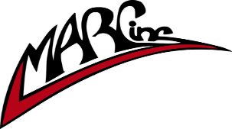

- MARC, Inc. de Manchester opera sus programas y servicios sin importar la raza, el color y el origen nacional de acuerdo con el Título VI de la Ley de Derechos Civiles. Cualquier persona que crea que ha sido agraviada por cualquier práctica discriminatoria ilegal bajo el Título VI puede presentar una queja ante MARC, Inc. de Manchester.
- Para obtener más información sobre el programa de derechos civiles de MARC y los procedimientos para presentar una queja, comuníquese al 860-646-5718, TRS 711; kzingler@marcct.org; o visite nuestra oficina administrativa en 151 Sheldon Rd., Manchester, CT 06042. Para obtener más información, visite www.MARCCT.org.
- Un denunciante puede presentar una denuncia directamente ante el Departamento de Transporte de Connecticut mediante la presentación de una denuncia ante la Oficina de Cumplimiento de Contratos, Atención: Coordinador del Título VI, 2800 Berlin Turnpike, Newington, CT 06111.
- Un demandante puede presentar una queja directamente ante la Administración Federal de Tránsito mediante la presentación de una queja ante la Oficina de Derechos Civiles, Atención: Coordinador del Programa Título VI, Edificio Este, 5th Floor-TRC, 1200 New Jersey Ave., SE Washington, DC 20590
- Si necesita informacion en otro idioma, comuniquese con 860-646-5718.

